23.12.2020. География 21 гр. Преподаватель Любимова О.В.
Письменно ответить на вопросы. Сдать работу 27.12.2020
Тема: Ведущие отрасли хозяйства США
1. Общая характеристика экономики США
В настоящее время экономика США имеет самый высокий в мире уровень ВВП (15,8 трлн долларов – 22% мирового ВВП). ТНК США создали во многих странах мира производства, которые называют «второй экономикой». Экономика США является одной из наиболее диверсифицированных национальных экономик мира и удерживает лидерство в мировой экономике последние 100 лет. Доллар США – одна из основных резервных валют мира. В более чем 10 государствах мира доллар США является национальной валютой.
Рис. 1. Доллары США
Структура экономики США отличается ярко выраженной постиндустриальностью. Большая часть американского ВВП создается в отраслях сферы услуг, куда относятся, прежде всего, образование, здравоохранение, наука, финансы, торговля, различные профессиональные и личные услуги, транспорт и связь, услуга государственных учреждений. На долю материального производства (сельское хозяйство, лесное хозяйство и рыбная промышленность, добывающая и обрабатывающая промышленность, строительство), таким образом, остается 20,6% ВВП. В сфере сельского хозяйства создается около 0,9% ВВП, а промышленность дает менее 20% ВВП.
Среди развитых стран мира США практически не имеют конкурентов по своему индустриальному развитию. По доле сферы услуг в структуре производства ВВП США обогнали Нидерланды и Израиль, которые ввиду имеющихся определенных конкурентных преимуществ специализируются на услугах, уступая только Гонконгу (доля сферы услуг – 86%). Однако Гонконг не является независимым государством, оставаясь всего лишь особым экономическим районом Китая, где доля сферы услуг составляет менее 40%.
Общая закономерность происходящих отраслевых сдвигов заключается в заметном снижении в экономике удельного веса сырьевых отраслей и сельского хозяйства. Среди отраслей материальной сферы промышленность остается важнейшей, она по-прежнему обеспечивает высокий уровень технического развития других сфер хозяйства. Именно в ней сегодня в первую очередь аккумулируются новейшие достижения НТП. США располагают одним из самых высокоэффективных хозяйств в мире. Отличительной чертой их экономики является ориентация на НТП и передовую технику. Она лидирует в области внедрения результатов НТП в производство, в экспорте лицензий на свои открытия, изобретения и новейшие разработки. Все это зачастую приводит к зависимости других стран от США в области науки и техники.
По данным Международного Валютного Фонда, за 2010 год доля промышленного производства и услуг в структуре ВВП США составила 22,1% ($ 3,23 триллиона) и 76,8% ($ 11,2 триллиона) соответственно.
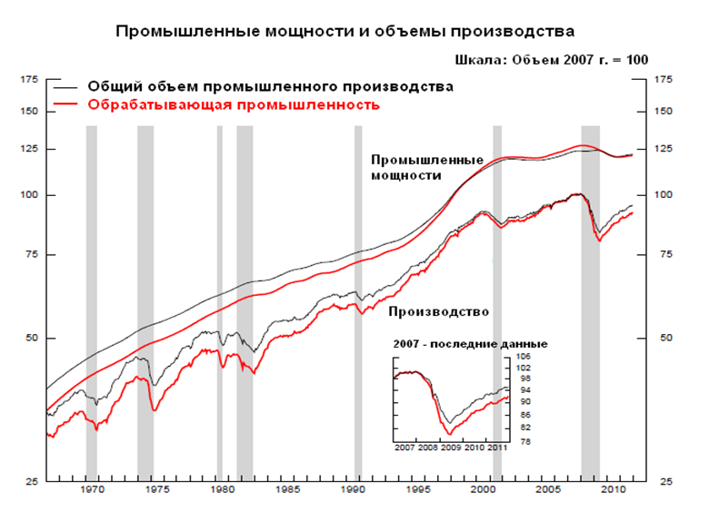

Рис. 2. Промышленные мощности и объемы производств США
2. ТЭК США
Разведанные запасы нефти к 2012 году оцениваются в 30,9 млрд баррелей. В день на территории США добывается около 4,9 млн баррелей нефти, а потребляется около 20 млн баррелей. Нефть – ключевой источник энергии для США. В настоящее время она обеспечивает около 40% общей потребности в энергии. В добыче нефти лидируют Техас, Аляска (Северный склон), Калифорния (Бассейн реки Сан-Хоакин), а также континентальный шельф Мексиканского залива. Однако добыча нефти на остающихся в Соединенных Штатах месторождениях становится все дороже, так как большая часть недорогой в производстве, доступной нефти уже добыта.
На долю США приходится 10% мировых запасов угля.
По запасам газа США занимают 5-е место в мире, а по добыче – 2-е.
По выработке электроэнергии США занимают 1-е место в мире (4 325 900 Гвт*ч). 67% всей электроэнергии страна производит на ТЭС.
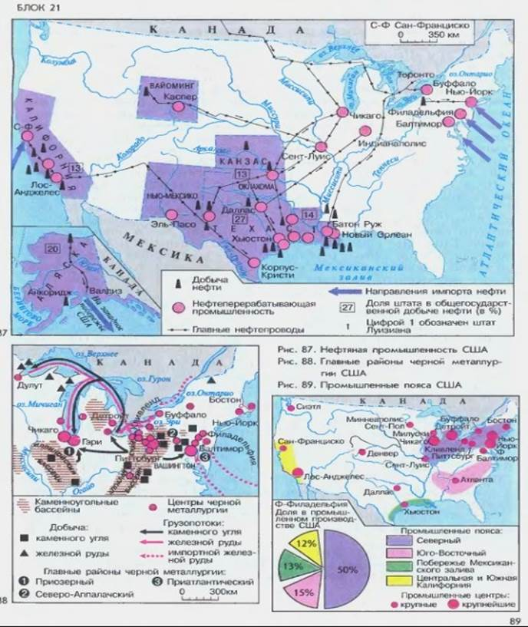
Рис. 3. Картосхемы промышленности США
3. Металлургия США
По размерам выплавки стали США занимают 3-е место в мире, уступая Китаю и Японии. Главные металлургические штаты: Иллинойс, Индиана, Огайо, Пенсильвания.
Для цветной металлургии США характерны различные места распределения. Главные медеплавильные штаты: Аризона, Нью-Мексико, Юта, Вайоминг. Алюминиевая промышленность зависит от импорта сырья и ориентируется на дешевую электроэнергию. Поэтому главными центрами производства алюминия стали бассейны рек Колорадо и Теннеси.
4. Машиностроение США
Главные центры машиностроения расположены в крупных агломерациях. Ведущую роль в машиностроении играет автомобильная промышленность. Автомобильная промышленность США ведет свою историю с 1890-х годов и быстро стала крупнейшей в мире в результате размера внутреннего рынка и использования массового производства. В США располагаются такие крупные автомобилестроительные компании, как General Motors, Ford, Chrysler. Центром автомобилестроения считается Детройт (штат Мичиган). По общему объему выпущенных автомобилей США занимает 4-е место в мире (более 8,5 млн штук).
Рис. 4. Детройт
Главные центры авиационной и космической промышленности располагаются в Калифорнии и Вашингтоне.
Станкостроение расположено на севере и северо-востоке.
5. Другие отрасли хозяйства США
Химическая промышленность развита в Техасе и в районе крупных агломераций. Легкая и пищевая промышленности концентрируются в городах и на юге страны.

Домашнее задание
1. Перечислите ведущие отрасли хозяйства США.

